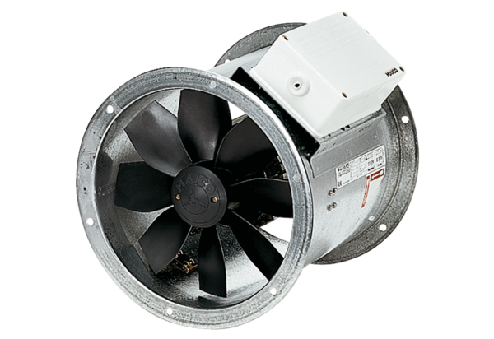Осевой трубный вентилятор DZR 40/2 BКомплект поставки: 1 штукАссортимент: C
Номер артикула: 0086.0061Изготовитель: MAICO

